بسم الله الرحمن الرحيم

إعداد وريث الاستبداد بشار
وقفات مع ما قبل موت الأب

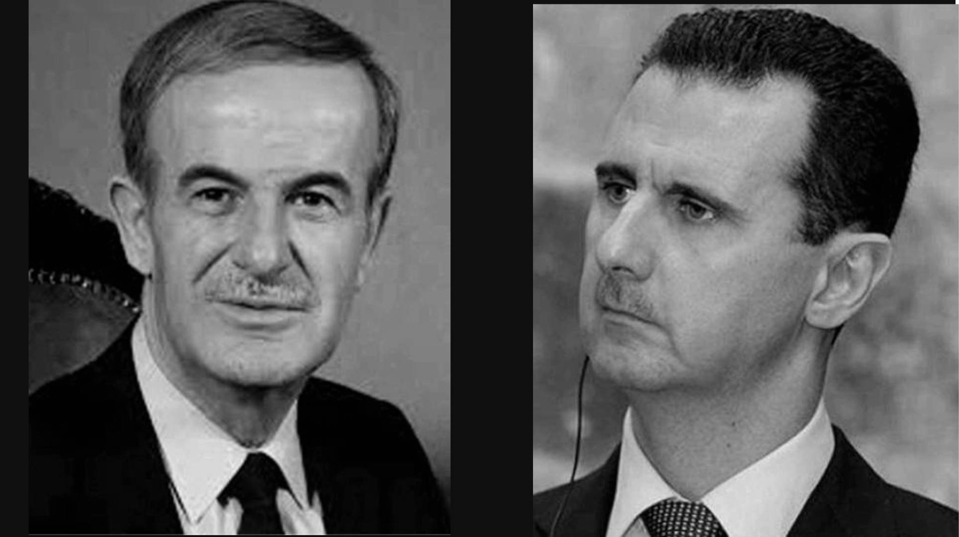

بقلم نبيل شبيب
٢٢ / ٢ / ٢٠٠٠م
الطبيب العقيد الركن
من بيروت إلى باريس
عقبات عائلية
طموحات مستقبلية

هذه مقالة موجزة تحت عنوان "إعداد وريث الاستبداد بشار"، والعنوان الأصح هو إعداد سورية لوراثة منصب الرئاسة، إنما غلب التعبير عن ذلك بإعداده هو للرئاسة، ومثله لا يمكن أن يكتسب مواصفات رئيس بالمعنى الأصلي للكلمة. وسبق نشر المقالة بعنوان "بشار الأسد.. أمير بلا تاج" في موقع إسلام أون لاين، في الثامن والعشرين من شباط / فبراير عام ٢٠٠٠م ، أي قبيل الوراثة المشؤومة لكرسي الاستبداد الأسدي المشؤوم في سورية، ويتزامن النشر الآن في موقع محطة إضاءات مع فتح أبواب جامعة الأنظمة العربية لبشار مجددا بعد ارتكاب ما ارتكب من جرائم كبرى بحق شعب سورية، بل رغم أن جرائمه ومنها المخدرات امتدت عبر الحدود للفتك بشعوب بلدان عربية أخرى منكوبة بالاستبداد والفساد أيضا.

الطبيب العقيد الركن
في منتصف تشرين الثاني/ نوفمبر ١٩٩٩م أجاب وزير الإعلام السوري آنذاك محمد سلمان على تساؤلات الصحفيين بشأن الدور الحقيقي لبشار بعد استقباله من جانب الرئيس الفرنسي الأسبق جاك شيراك دون أن يكون له منصب رسمي، فقال فيما قال: (هناك دستور في سورية، وقانون ينظم دور المؤسسات، وتسليمَ أي شخص أي منصب. لذلك عندما تصل الأمور إلى درجة أن يسمى الدكتور بشار الأسد في أي موقعِ مسؤولية ستجتمع القيادة المنوط بها اتخاذ هذا القرار)
هل هذا صحيح؟ وأين هي إذن المؤسسة ذات الصلاحية، التي لعبت دورا، أي دور، في الإعداد لانتقال السلطة من الأب إلى الابن في ظل حكم جمهوري رئاسي كما يقال؟
حتى عام ١٩٩٤م لم يكن يسمع أحد عن الشاب الذي كان في حدود الثلاثين وأصبح بين ليلة وضحاها العقيد الركن بشار الأسد، ولم يَعرف هو من قبل سوى الحياة في "قصر الرئاسة" فقد كان طفلا في السادسة من عمره عندما استولى حافظ الأسد على السلطة عام ١٩٧٠م على رأس انقلاب عسكري أنهى سلسلة من الصراعات بين أجنحة حزب البعث العربي الاشتراكي، وقضى على البقية الباقية من الرفاق الحزبيين القدماء والقيادات التاريخية للحزب، سجنا أو نفيا.
وقضى بشار سنوات طفولته في مدرسة "الحرية" الفرنسية في دمشق، ثم درس "طب العيون" في مستشفى تشرين العسكري في العاصمة السورية أيضا، بين عامي ١٩٨٨ و١٩٩٢م ورحل إلى لندن للتخصص.
وكان في منتصف فترة التخصص عندما مات أخوه باسل في حادث سيارة عام ١٩٩٤م فعاد إلى دمشق، وبينما اتخذ إعداد باسل لخلافة أبيه في الرئاسة مجراه بصورة بطيئة من قبل، كان لا بد أن تجري فترة إعداد بشار بصورة مستعجلة، فمنذ الأزمة الصحية الحادة التي أصابت الرئيس السوري عام ١٩٨٣م لم تنقطع التكهنات عن حقيقة وضعه الصحي، وازدادت بصورة ملحوظة قبل حلول عام ٢٠٠٠م.
جرى الإعداد على عدة مستويات، سياسية داخلية، وسياسية خارجية، وعائلية، وعسكرية، وشخصية أيضا، فقد كان على طبيب العيون أن ينتقل إلى الحياة العسكرية سريعا في بلد يلعب الجيش فيه دورا استبداديا حاسما، وهذا ما يعلمه بشار الأسد، وإن زعم أن أهمية الجيش تعود للمواجهة مع العدو الإسرائيلي، عندما قال أثناء زيارة له في الإمارات: (لكوننا دولةَ مواجهة يجب أن ينصب الاهتمام على الجيش والقطاع العسكري).
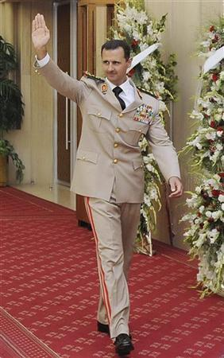
على كل حال لم تكن لديه خبرة عسكرية ما عندما ترك التخصص في طب العيون، واستلم فور عودته إلى دمشق سنة ١٩٩٤م منصب قائد لكتيبة دبابات، ثم كانت ترقيته السريعة سنة ١٩٩٧م ليصبح "مقدم ركن" ثم أصبح عقيد ركن في أول أيام سنة ١٩٩٩م، فضرب رقما قياسيا في القفز فوق نظام الترقيات العسكرية حتى في البلدان التي تحكمها الانقلابات، وتجاوز الضباطَ الأقدمين والمحدثين في الجيش السوري، وهذا جزء من الإعداد لا يمكن تفسيره بانتساب بشار الأسد سنة ١٩٩٤م إلى الكلية العسكرية في حمص، فعلى النقيض من الضباط في تلك الكلية حيث لا يستطيع أي منهم مزاولة عملين في وقت واحد، كان إعداد بشار الأسد للدور المقرر له يقتضي أن يقوم بعدد من المهام الأخرى على الهامش.

من بيروت إلى باريس
كانت المهمة الرئيسية الأولى تجمع المواصفات السياسية العسكرية، الداخلية والخارجية، فتشابكُ العلاقات السورية-اللبنانية، والوجود السوري السياسي والعسكري في لبنان آنذاك، جعل من تسليم بشار الأسد "ملف لبنان" الشائك، قرارا يضعه في مفصل رئيسي من مفاصل السياسة السورية، وحتى العربية والدولية، ومفصل رئيسي أيضا من شبكة العلاقات بين القيادات العسكرية وأجهزة المخابرات والأجهزة السياسية في سورية، ومنذ سنة ١٩٩٥م لم يعد يشهد لبنان حدثا بارزا دون إبراز اسم بشار الأسد ودوره فيه، بدءا بالخلاف حول الانتخابات اللبنانية الرئاسية، والقول إنه لعب دورا حاسما في وضع العماد إيميل لحود في المقدمة، وانتهاء بالعدوان الإسرائيلي آنذاك على البنية التحتية في لبنان، وقيام بشار الابن وليس الرئيس السوري بنفسه، باتصال هاتفي بالرئيس اللبناني يوم ٨ / ٢ /٢٠٠٠م وتبليغه أن سورية تريد الإسهام في إعادة بناء ما دمره القصف الإسرائيلي من منشآت مدنية.
ومن المعروف أن لبنان يمثل أحد المفاتيح الرئيسية للسياسة الفرنسية في المنطقة، ولرغبة باريس في تثبيت أقدامها من جديد بعد أن احتلت واشنطون مكانها منذ زمن بعيد، لم يكن غريبا أن تكون فرنسا هي الدولة الأولى والوحيدة من بين الدول الغربية منذ عام ١٩٧٦م التي يقوم الرئيس السوري حافظ الأسد بزيارتها في تموز/ يوليو عام ١٩٩٨م، حتى إذا بدأ الإعداد لاستئناف المفاوضات السورية-الإسرائيلية في نهاية العام التالي، ظهرت رغبة باريس في أن يكون لها دور التأثير على الحدث على الأقل، فسنحت الفرصة لخطوة حاسمة أخرى على طريق إعداد الابن لخلافة الأب في الرئاسة، فإذا به يقوم بجولة شملت عددا من البلدان الخليجية والأردن، ووصلت به لباريس حيث خصص الرئيس الفرنسي الأسبق جاك شيراك للقائه ساعتين ونصف في قصر الإليزيه في ٧ / ١١ /١٩٩٩م، ثم قبل انقضاء الشهر نفسه برز اسمه كأحد المسؤولين السوريين الرئيسيين في المحادثات التي أجراها المبعوث البريطاني مايكل ليفي إلى دمشق، كما تردد اسمه باعتباره الشخص الأنسب لتهدئة الموقف الإيراني عند استئناف المفاوضات على المسار السوري-الإسرائيلي، والذي بلغ درجة قول مرشد الثورة الإيرانية خامنئي: (إن كل تفاوض مع الكيان الصهيوني يعد خيانة) مشيرا إلى أن بعض الدول الثورية "سابقا" تسلك هذه الطريق.
هذا وسواه يؤكد الإعداد المحكم المسبق لعملية الانتقال التي بدت وكأنها مفاجئة، من مرحلة الحديث عن بشار بصيغة طرح التساؤلات، إلى مستوى التحرك المباشر لوضعه في الصدارة من مسرح الأحداث، وهو ما برز للعيان في الربع الأخير من سنة ١٩٩٩م عندما بدأت صوره وتصريحاته ومواقفه وطموحاته السياسية وتطلعاته "الإصلاحية" تتصدر وسائل الإعلام السورية وبعض وسائل الإعلام العربية.
ومن المواقف التي تشير إلى ما صار له من دور في اللعبة السياسية، قوله بعد الاجتماع مع شيراك: (إن ما يمكن أن تقوم به أوروبا في غاية الأهمية وهو دور مكمل لدور الولايات المتحدة الأمريكية وليس مناقضا له).

عقبات عائلية
منذ نهاية ١٩٩٩م لم يعد يوجد شك عند المراقبين أن التركيبة السياسية السورية ستشهد تعديلا يسفر عن وضع بشار الأسد في منصب حاسم، واقتصرت التساؤلات على متى يتخذ القرار، وهل سيحصل على منصب نائب للرئيس أم مبعوث دولي، أم سوى ذلك مما يفسح له المجال للتحرك على أكثر من ساحة في وقت واحد؟
وكان قد تم ضمان الساحة العسكرية لصالحه، بإجراءات شملت التسريحات المباشرة والإحالة إلى التقاعد بالجملة خلال السنوات الماضية، في صفوف كبار الضباط، ولعبت في ذلك المخابرات العسكرية دورا رئيسيا، وهي أحد الأجهزة المتعددة التي لا تلتقي خيوط إدارتها إلا عند رئيس الدولة نفسه، ويرأس المخابرات العسكرية آصـف شوكت، البالغ ٣٧ سنة من العمر، وهو على علاقة وثيقة ببشار كما أنه زوج شقيقته الوحيدة بشرى، بينما لا يبدو أن مفعول أواصر القرابة والصلة الوثيقة تشمل الشقيق الأصغر ماهر الأسد، هذا إذا صح ما تناقلته الصحف الفرنسية كصحيفة ليبيراسيون، بشأن إطلاق ماهر النار على صهره شوكت في خلاف عائلي، وربما أكبر من عائلي، وعلاج الأخير في دمشق ثم في مستشفى "فال دوغراس" العسكري الفرنسي في مطلع تشرين الثاني/ نوفمبر ١٩٩٩م، تحت ستار كثيف من الكتمان.
وتمتد الخلافات العائلية تلقائيا إلى الأجنحة المتعددة في طائفة العلويين، ولا تستثني بتأثيرها مراكز القوى الأخرى من خارج نطاق الطائفة أيضا، ومن أشد تلك الخلافات ما يرتبط برفعت الأسد، عم بشار الذي كان صاحب النفوذ الأكبر في سورية في السبعينات من القرن الميلادي العشرين على رأس "سرايا الدفاع"، وقد اعتبر هو المسؤول الأول عن التذمر الشعبي الكبير الذي مثل التربة الخصبة لِما اندلع من أحداث دامية بين الطليعة المقاتلة للإخوان المسلمين وأنصارها من جهة، وأجهزة الدولة الأمنية والعسكرية من جهة أخرى. وكانت ممارسات سرايا الدفاع قد بلغت من قبل مداها وأثارت السخط الشديد على ما شملته من مختلف ألوان الفساد والاعتداء على الممتلكات وانتهاك الأعراض.
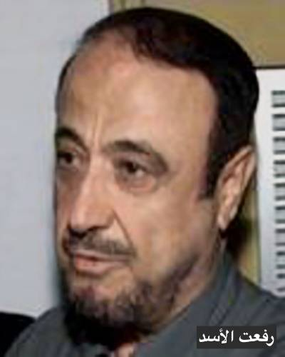
ولا ريب أن تلك الأحداث كانت أكبر خطر هدد زعامة حافظ الأسد طوال السنوات الثلاثين لسلطته، كما أنها في مقدمة ما يفسر "الانقلاب من الأعلى" على رفعت الأسد، واضطراره بعد حل سرايا الدفاع وتجريده من قوته الرئيسية إلى العيش في المنفى منذ عام ١٩٨٦م، ولكن دون إغلاق الباب في وجهه نهائيا، رغم تجدد الخلافات أكثر من مرة، إلى أن احتدمت أشد ما يكون سنتي ١٩٩٨ و١٩٩٩م، وهذا ما يتصل على الأغلب بظهور بشار ومنافسته لعمه فيما كان يحلم به من استعادة كامل نفوذه السابق، وانتهت الخلافات بإقالة رفعت الأسد من منصب نيابة الرئيس عام ١٩٩٨م، رغم أنه لم يكن يمارسه ممارسة فعلية، ولكن كان منصبا رسميا يسمح له بالإبقاء على شبكة عسكرية ومالية يعتمد عليها داخل سورية، ثم كانت القطيعة الشاملة سنة ١٩٩٩م، بعد أن ازداد ظهور دور فضائية "شبكة الأخبار العربية" بإدارة سومر الأسد، ابن رفعت الأسد، في التشويش على السلطة في سورية، وكذلك بعد الانزعاج من التحركات التي أجراها رفعت وابنه وشملت زيارات للمغرب ومصر وغزة خلال فترة وجيزة، ويبدو أن هذا بعض ما ساهم في قرار التعجيل بظهور بشار على المسرح العربي والدولي، وقد سبقته مباشرة أحداث شهر تشرين أول / أكتوبر ١٩٩٩، بحملة أمنية وعسكرية كبيرة على معقل رئيسي لرفعت الأسد في اللاذقية، قتل فيها العشرات، ورافقتها موجة اعتقالات واسعة النطاق في اللاذقية وسواها، شملت بعض الأقرباء من عائلة الأسد، وطالت عددا كبيرا من العسكريين، ويقدر عدد المعتقلين بالمئات.
ولم يعد يقف في وجه الخطوة الأخيرة على طريق وراثة بشار لأبيه عائق عائلي أو عسكري أو سياسي داخلي.

طموحات مستقبلية
صحيح أن بشار كما وصفه وزير الإعلام السوري السابق محمد سلمان: (عضو في حزب البعث العربي الاشتراكي، وهو شاب أصبح معروفا في سوريا من خلال عمله ونشاطه) ولكن هل تسنح الفرصة لكل عضو في الحزب -ناهيك عن كل شاب نشيط طموح- أن ينتقل من المقعد الجامعي إلى صالات السياسة العليا وأركان القيادات العسكرية كما كان مع بشار؟ يبدو أن هذا "الانتقال المفاجئ" هو أحد العناصر المشتركة في صداقته الحميمة مع العاهل الأردني عبد الله بن الحسين، الذي وصل إلى السلطة أيضا بصورة مفاجئة، وكان من أحاديث الأخير عن "جيل الحكام الشباب الجدد في البلدان العربية" دون أن يستثني بشار الأسد في المستقبل، قوله: (إننا نشترك في أمور كثيرة، أغلبنا تعلم في الغرب ولذلك نحن أقرب بكثير إلى التحول الذي يشهده العالم حاليا لأن الاقتصاد العالمي جيل جديد وثقافة جديدة).
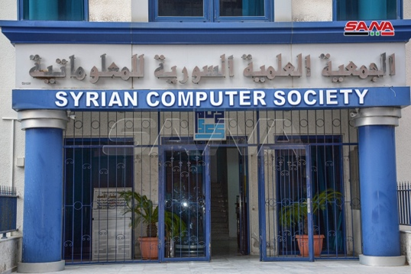
وبشار الأسد حريص منذ عودته إلى سورية على أن يظهر في موقع من يعمل على تطوير الأوضاع بروح "الشبيبة"، وقد استلم رئاسة مجلس إدارة الجمعية السورية للمعلوماتية (١٩٩٦-٢٠٠٠م) وكانت المركز الوحيد لفتح البلاد أمام أحدث التقنيات في عالم الاتصالات الإلكترونية بما فيها شبكة العنكبوت العالمية، وحتى موت الأسد الأب، لم يفتح الباب إلا أمام إدارات رسمية وإعلامية وبعض الشركات والمؤسسات للوصول إلى الشبكة، في حدود ١٥٠٠ جهة، ويبدو أن فتح الباب بصورة شاملة أمام عامة السكان قد أُجّل إلى ما بعد استلام بشار الأسد منصبا رسميا، ليكون في رصيده إلى جانب اتخاذ القرار بإصلاحات عديدة أخرى باتت شديدة الإلحاح، وكان قد انتشر التذمر في الأوساط التجارية السورية من وجود سلسلة من مشاريع القوانين الجديدة التي أُجل البت فيها دون الإعلان عن سبب ما.
وتؤكد وسائل الإعلام السورية أن حديث بشار الأسد عن إصلاحات اقتصادية إنما يقصد به القطاع العام، وهو موضع الشكوى الرئيسية في الأوساط الاقتصادية والتجارية وأوساط عامة المواطنين داخل سورية، وكانت قد صدرت قوانين جديدة سنة ١٩٩١م للتشجيع على الاستثمار وتحرير القطاع الخاص، وسرعان ما احتل مكانته بنسبة ٦٧ في المائة من الاقتصاد السوري عام ١٩٩٢م، ولكن استمرار القيود القانونية والعراقيل البيروقراطية جعلته يتراجع من جديد إلى ٤١ في المائة عام ١٩٩٨م وهنا يحتاج إصلاح الوضع إلى تحرك فعال، أصبحت وسائل الإعلام تربطه بدور منتظر من بشار الأسد، الذي أعلن قبل شهور في الامارات: (ستتم معالجة كل المشكلات خصوصا مشكلة النقد وسوق الأسواق المالية وتحديث الإدارات وإعادة هيكلتها استعدادا لدخول الألفية الثالثة لكن هذا الأمر لا يمكن أن يحدث فجأة) وأضاف أنه يريد (إحداث إصلاح اقتصادي وإداري بشكل جاد وجريء وسريع) وقال عن سورية التي كان يعيش فيها ١٦ مليون نسمة قبيل ٢٠٠٠م، ويزيدون بمعدل نصف مليون سنويا، إنها (تتجه بخطى متسارعة لدخول العولمة والألفية الثالثة) ولكن بدأت الألفية الثالثة ولم تقع الإصلاحات، في بلد قد يشير إلى أوضاعه الاقتصادية وموقعه العالمي في هذا المجال ما شهدته عملته من تدهور شديد، وكان الدولار الأمريكي يعادل ليرة سورية ونصف الليرة عام ١٩٧٠م عندما استلم حافظ الأسد السلطة، وأصبح يعادل زهاء ٥٠ ليرة سورية في هذه الأثناء، أي في وقت كثرت فيه مؤشرات استلام الأسد الابن للسلطة، بعد أبيه البالغ ٦٩ عاما من عمره.
ويؤكد الابن والأوساط المقربة له أنه يريد مكافحة الفساد، ولكن من العسير أن يتحقق ذلك عن طريق (توجيهات صارمة صدرت للمسؤولين لتذليل مختلف الصعوبات والعقبات في هذه المجالات) على حد تعبيره أمام أبناء الجالية السورية في الإمارات. وعلى أي حال فالنهضة الاقتصادية لا تتحقق دون إصلاحات سياسية جذرية، وهذه لا تتم عن طريق الوصول إلى السلطة بانقلاب من تحت أو من فوق، أبيض دون سلاح، أو باستخدام السلاح، كما لا تتم قطعا عن طريق العزل والتعيين بمقياس الولاء لبشار الأسد، في مواقع صناعة القرار العسكري والسياسي وفي أجهزة المخابرات والإعلام، وهذا مقابل موجات اعتقال المعارضين من مختلف الاتجاهات، إذ لم تشمل حملات الاعتقال في الأشهر الماضية معارضيه داخل الجيش وأجهزة الدولة فقط، بل شملت كما هو معروف الشارع السوري من جديد، وكان من ضحاياها متهمون بالانتساب إلى الإخوان المسلمين أو حزب التحرير، أو بالتعاطف معهم، وقد تعددت التكهنات وتشعبت، ولكنها جميعا لا تنطلق من تقدير التوقعات بصدد "مستقبل سورية" بحد ذاته، وإنما تتأرجح ما بين الحديث عن تهيئة الأجواء لتقبل استئناف المفاوضات السورية-الإسرائيلية، أو الحديث عن فرض الأجواء لتقبل التغيير السياسي المقرر مع اتخاذ خطوة حاسمة أخرى في صناعة مستقبل بشار الأسد.
وأستودعكم الله، مع أطيب السلام من نبيل شبيب

